**金蝶Apusic企业服务总线**

**产品安装说明书**

**深圳市金蝶天燕中间件股份有限公司**

**2018年6月**

目 录

目 录 2

文档分发 3

修改记录 3

分发记录 3

审核者 3

1 前言 4

1.1 编写目的 4

1.2 使用人员 4

1.3 引用文档 4

2 安装要求 5

2.1 JDK 5

2.2 数据库 5

3 产品安装 6

3.1 安装AESB 6

3.2 安装AESB负载均衡 6

3.2.1 软件环境 6

3.2.2 JDK安装 6

3.2.3 Redis安装 7

3.2.4 Mongodb的安装 8

3.2.5 数据库安装 8

3.2.6 修改配置 8

3.2.7 数据库初始化 11

4 AESB启动停止与使用 12

4.1 产品启动 12

4.2 产品停止 12

4.3 产品管理监控平台 12

4.4 AESB设计器启动 13

文档分发

修改记录

| 日期 | 作者 | 版本 | 修改记录 |
| --- | --- | --- | --- |
|  |  |  |  |
| 2018-06-22 |  | 1.0 | 创建、修改、补充、完善 |
|  |  |  |  |
|  |  |  |  |
|  |  |  |  |

## 分发记录

| 姓名 | 职位 |
| --- | --- |
|  |  |
|  |  |
|  |  |
|  |  |

## 审核者

| 姓名 | 职位 |
| --- | --- |
|  |  |
|  |  |
|  |  |

# 前言

## 编写目的

本文档用于指导广州市公积金项目，金蝶Apusic企业服务总线产品安装使用。

## 使用人员

负责广州市公积金项目的使用人员，实施人员，运维人员等。

## 引用文档

|  |  |  |
| --- | --- | --- |
| **顺序号** | **文档名称** | **版本** |
|  |  |  |
|  |  |  |
|  |  |  |
|  |  |  |
|  |  |  |
|  |  |  |

# 安装要求

## JDK

AESB运行环境依赖JDK而不只是JRE，这是因为流程编程过程中涉及编译处理。如果安装过程是通过解压zip包的形式，则需要确保系统中是否已经安装了JDK，并且JDK的版本必需为1.6或者更高版本，建议采用JDK1.6.0_18，可通过运行"java -version"命令查看是否安装了JDK以及安装版本。

## 数据库

AESB运行环境，在启动时，需要连接数据库，该数据库主要是存储AESB流程运行期间的日志信息。

数据库支持类型有Oracle，Mysql，SQL Server，以及国内厂商的数据库产品。

# 产品安装

## 安装AESB

将jdk1.6.0_18-linux-x64.tar包上传到Linux服务器中的/home/AESB/路径下，然后使用命令 tar –xvf jdk1.6.0_18-linux-x64.tar 对 tar 包进行解压缩，解压缩后进入/home/AESB/jdk1.6.0_18/bin 路径下， 对所有可执行文件进行授权 chmod 755 *.*。

授权完成后可以在当前/home/AESB/jdk1.6.0_18/bin路径下，使用./java -version命令查看输出信息是否为 1.6.0_18 版本。

注：由于前期在测试阶段，一直使用jdk1.7版本进行流程开发设计，所以ESB引擎端与ESB设计器改为使用jdk1.7.0_55版本。安装方法同上。

将AESB-Standard-V9.0_SP7.zip包上传到Linux服务器中的/home/capinfo/AESB路径下，然后使用命令 unzip AESB-Standard-V9.0_SP7.zip 对 zip 包进行解压缩，解压缩后进入/home/capinfo/AESB/AESB-Standard-V9.0-SP7/bin路径下，对所有可执行文件进行授权 chmod 755 *.*。

授权完成后，进入路径 /home/capinfo/AESB/AESB-Standard-V9.0-SP7/bin下面，在文件setenv中的第37行，加入JAVA_HOME=/home/capinfo/AESB/jdk1.7.0_55，将文件保存，该条语句作用是使用AESB启动时，使用这个路径下面的JDK。

## 安装AESB负载均衡

### 软件环境

数据库：推荐使用MySql 5.5及以上版本；亦支持其他数据库，如 Oracle等，本次安装使用数据库为MariaDB-5.5.56版本。

JDK 版本： 1.8及以上，本次安装使用JDK版本为jdk1.8.0_121版本。

### JDK安装

JDK放在产品包的 /home/capinfo/AIP/backup 目录下。

1、解压文件 tar –zxvf jdk-8u121-linux-x64.tar.gz

2、解压后用 mv jdk1.8.0_121 .. 命令，将jdk1.8.0_121放到/home/capinfo/AIP/目录下。

3、cd /home/capinfo/AIP/jdk1.8.0_121/bin

4、chmod 755 * 对所有执行文件进行授权

5、将当前路径 cd 到用户的 home目录

6、打开 .bash_profile配置文件，用vi .bash_profile命令

7、在文件尾部添加

JAVA_HOME=/home/capinfo/AIP/jdk1.8.0_121

CLASSPATH=.:$JAVA_HOME/lib/*.jar

PATH=$JAVA_HOME/bin:$PATH

export JAVA_HOME CLASSPATH PATH

保存并退出vi编辑器。

8、验证方法，运行命令# java –version 能正常运行。

### Redis安装

Redis放在产品包的/home/capinfo/AIP/backup下

1、解压文件 tar –zxvf redis-3.0.7.tar.gz

2、解压后用 mv redis-3.0.7 .. 命令，将redis-3.0.7放到/home/capinfo/AIP/目录下。

3、用 cd redis-3.0.7 命令进入 redis文件夹。

4、使用命令make PREFIX=/home/capinfo/AIP/redis-3.0.7 install MALLOC=libc 进行编译。

5、然后用 cd /home/capinfo/AIP/redis-3.0.7/src 下面

6、使用 make install 进行软件安装，要注意安装提示，不同系统有时会提示要求使用root权限进行安装。

7、安装完成后用 cd cd /home/capinfo/AIP/redis-3.0.7/bin 命令进行路径。

8、使用nohup ./redis-server & 即可完成redis启动过程。

### Mongodb的安装

Mongodb放在产品包的/home/capinfo/AIP/backup下

1、解压文件 tar –zxvf mongodb-linux-x86_64-rhel62-3.2.6.tgz

2、解压后用 mv mongodb-linux-x86_64-rhel62-3.2.6 .. 命令，将mongodb-linux-x86_64-rhel62-3.2.6放到/home/capinfo/AIP/目录下。

3、使用命令 cd /home/capinfo/AIP 切换路径，然后创建文件路径

mkdir data/single用于存放mongodb相关文件。

4、使用如下命令启动 mongodb，

./mongod --dbpath /home/capinfo/AIP/data/single/ --logpath /home/capinfo/AIP/data/single/single.log --logappend --port=27017 --fork

### 数据库安装

在公积金环境中，登录Linux操作系统shell终端，使用如下命令完成数据库安装过程。

1、yum -y install MariaDB-server MariaDB-client 安装数据库。

2、systemctl start mariadb 启动mariadb。

3、在操作系统命令提示符下，输入mysqladmin -u root password mypassword ， 其中 mypassword 为数据库的新密码。

4、使用 systemctl stop mariadb，停止数据库，然后重新启动。

5、使用 mysql –u root -p 密码，登入数据库。

### 修改配置

1、修改/home/capinfo/AIP/Apusic-AIP-5.0.0-SNAPSHOT/config下的配置

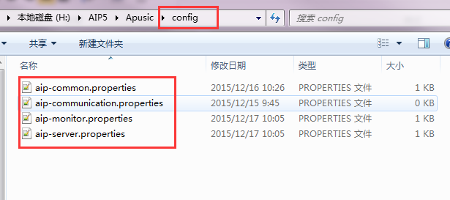

2、修改aip-common.propertoes

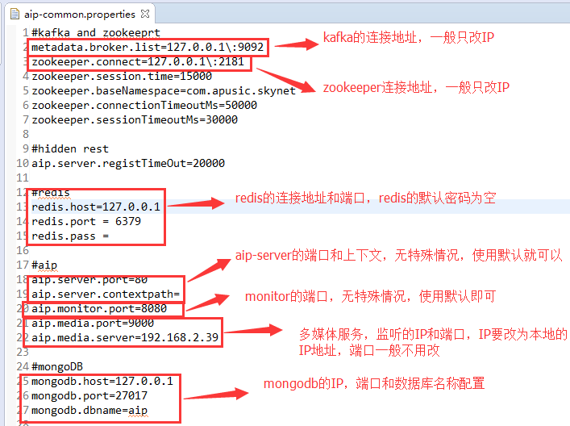

3、修改aip-monitor

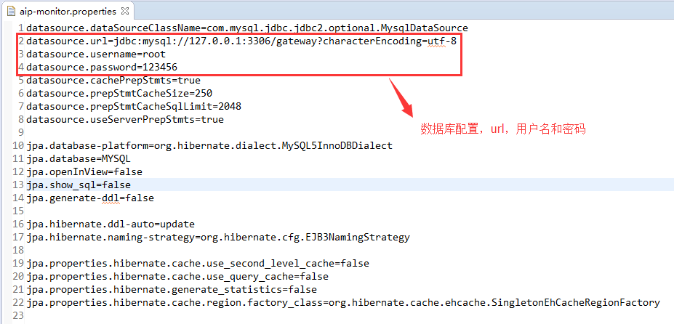

4、修改aip-server

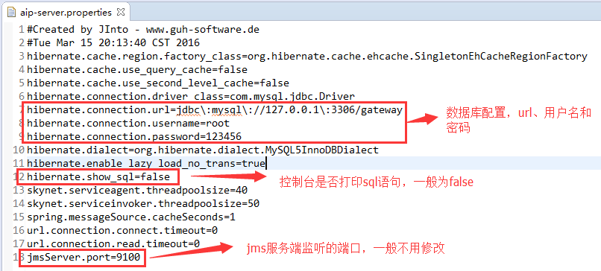

4、修改/home/capinfo/AIP/Apusic-AIP-5.0.0-SNAPSHOT/application/communication/config/application下的配置

5、修改server.properties文件，第126行，将loaclhost改为实际IP。

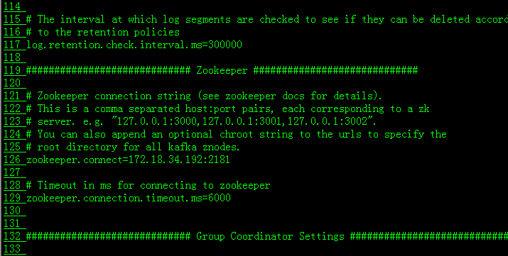

### 数据库初始化

数据库脚本位于/home/capinfo/AIP/Apusic-AIP-5.0.0-SNAPSHOT/support/init/mysql目录下的文件；执行顺序为：

1、init-gateway.sql

2、init-authority-data.sql

3、 init-dictionary.sql

4、init-system-config.sql

5、init-t-rest-authority.sql

5、center-node/init-center-node-orization.sql

6、center-node/init-center-node-data.sql

# AESB启动停止与使用

## 产品启动

将路径切换到/home/capinfo/AESB/AESB-Standard-V9.0-SP7/bin下面后：

* 使用 ./startesb 方式进行启动，这种方式为前端启动，一旦终端关闭，AESB进程也将终止。
* 使用 nohup ./startesb > note2018062201.log & 方式启动，这种方式为守护线程方式，进程是在后台。前端关闭不影响AESB的进程。其中 > 作用是将AESB的日志输出到当前的 note2018062201.log 文件中。这种叫做输出重定向。

## 产品停止

停止AESB运行方式如下：

（1）、前端启动方式，在启动运行窗口，输入 CTRL + C 键，即可以进行AESB停止运行。

（2）、不管是前端启动还是后端启动，均可以使用Linux的Kill命令将进程杀掉。查看进程方法，输入 ps -ef | grep /home/capinfo/AESB//查看输出信息。输出信息如下：

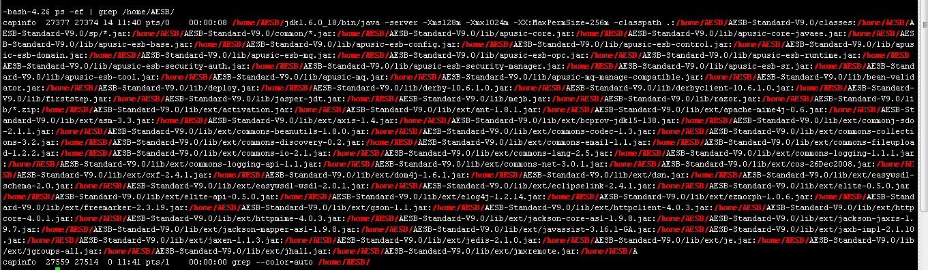

对于输出的信息，要仔细查看输出信息的路径是否为要停止的AESB的路径，如果是记下来进程号数字，使用 kill -9 进程号，即可以将AESB进程杀掉。

## 产品管理监控平台

打开Web浏览器，在地址输入 <http://ip:5888/monitor/> , 默认用户名和密码为admin。

AESB产品管理监控平台主要用来进行用户管理，流程远程启动停止，流程日志查看，以及产品运行监控等。

## AESB设计器启动

AESB设计器在启动前，需要注意当前操作系统的JDK是否为jdk1.6.0_18，如果不是这个JDK，则需要在AESB设计器的配置文件中加入jdk1.6.0_18的路径信息，更改方法如下，找到AESB设计器的配置文件，一般在%Apusic_AESB%/eclipse/ eclipse.ini文件后，使用编辑器打开，最好使用UltraEdit或者是Editplus等工具，在该文件的第四行与第五行分别加上

-vm

D:/esb/jdk1.6.0_18/bin/javaw.exe

其中： -vm是固定写法， 第五行是Jdk的路径信息。 更改完成后，保存即可。然后就可以启动AESB设计器了。

注：由于前期在测试阶段，一直使用jdk1.7版本进行流程开发设计，所以ESB引擎端与ESB设计器改为使用jdk1.7版本。ESB设计器引用jdk方法同上。

# AESB负载均衡启动停止与使用

## 产品启动

Linux环境下两种启动方法：

1、换到 /home/capinfo/AIP/Apusic-AIP-5.0.0-SNAPSHOT/bin 路径 下面。

2、 启动可以使用./startup.sh一次性全部启动server、monitor、kafka和zookpeer；

3、 单独启动kafka和zookpeer： ./startup-comm.sh，后单独启动AIP服务：./start-srv.sh。

## 产品停止

在Linux系统下切换到 /home/capinfo/AIP/Apusic-AIP-5.0.0-SNAPSHOT/bin 路径 下面。使用 ./shutdown.sh 命令 即可停止 AIP服务。

## 产品使用

全部启动完成后，输入地址 http://172.18.34.192:8080/monitor 或者http://ip:8080/monitor进入到登入界面。